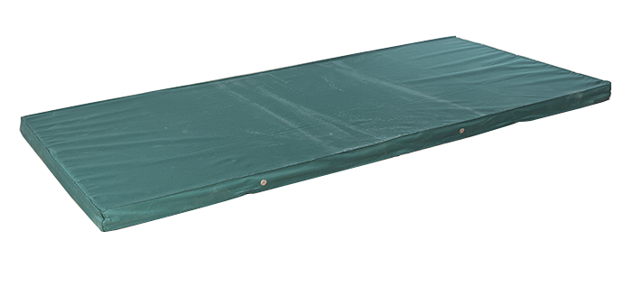

全棕防水布平板床垫
- ①规格：L2000*W1100*H40mm
②规格:L2000*W1000*H40mm
- 4cm标准床垫（2cm天然椰棕+2cm高密度海绵），布料采用棉与化纤交织，经防水、透气处理具有防霉防菌功能。
- 内置棕丝，回弹性好，久睡不变形，垫子的边缘和中间厚度一样。
- 透气处理，硬度合理，垫子上有拉链内部材质清晰可见。
- ＊要求提供相关的检验报告及产品合格证书
- 数量：L2000*W1100*H40mm 92张
L2000*W1000*H40mm 5张

